1. 判断一个单词是否为回文？

思路：将单词按每个字母分解成数组，利用reverse反转，并与原单词比较

代码：str == str.split('').reverse().join('')

1. 数组去重

思路：创建一个空对象object，将数组值arr[i]作为属性，已存在的数组项的属性值设为true，并push到一个新的空数组data中保存；

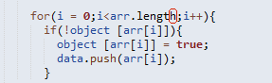

1. 统计一个字符串中出现最多的字母

思路：1）与[2]中类似，只是将属性值改为出现次数；2）用for-in遍历保存次数的对象中，找出最大的值

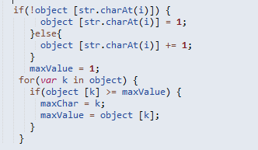

[4]不借助临时变量，实现两个数的交换

b = b - a; a = a + b;b = a - b;

[5]排序算法

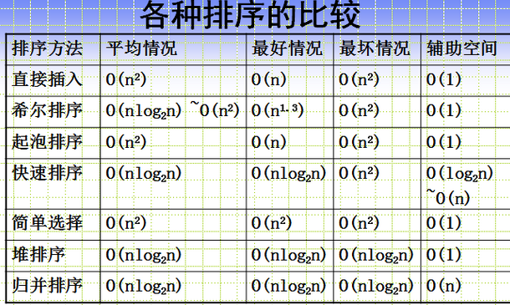

稳定：直接插入、冒泡、归并；

不稳定：快速、选择排序、希尔

[7]各排序算法

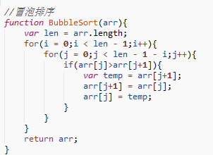 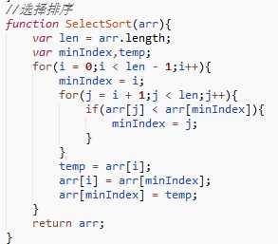

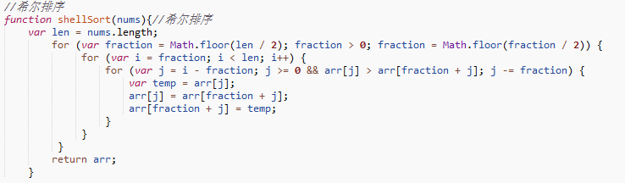

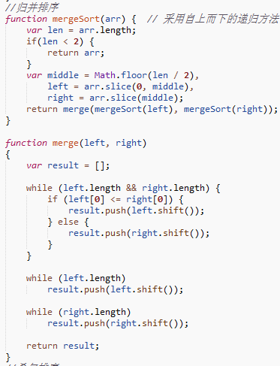 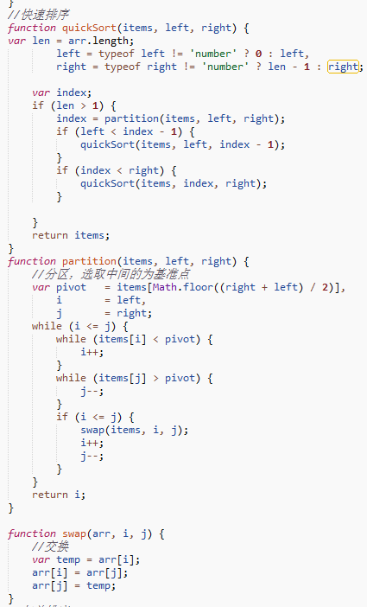

[8]二叉树遍历

